Marin Iolanda
Clasa a VIII-E
Electrizarea corpurilor

Modificarea proprietăţilor unor corpuri ce determină apariţia forţelor de atracţie sau de respingere reciprocă se numeşte electrizare, iar proprietatea fizică ce se modifică este starea de electrizare.
Fenomenul a fost observat mai întâi la chihlimbar. Filozoful grec Thales din Milet, care trăit acum 2500 de ani (secolul VII î.Hr.) este primul care-l aminteşte. Apoi a căzut în uitare. Abia pe la 1600 medicul englez Gilbert, reluând cercetările, constată că mai sunt şi alte corpuri, cu aceeaşi propietate şi, după numele grecesc al chihlimbarului (elektron), numeşte electrizare fenomenul care le aduce în această situaţie. Vom spune deci că acele corpuri se electrizează prin frecare sau că se încarcă cu electricitate.
Timp de aproape 200 de ani, studiul electricităţii s-a limitat apoi la o acumulare treptată de observaţii calitative.
Legatura cantitativă s-a putut stabili numai după ce încercările lui Cavendish, Priestley sau Daniell Bernoulli, urmate de cercetările sistematice ale lui Charles Auguste de Coulomb au dus la formularea matematică a legii de interacţiune, din care putem calcula forţele dezvoltate şi putem stabili unităţile de masură pentru ceea ce numim cantitate de electricitate ori sarcină electrică.
De aici înainte intrăm pe teritoriul adevăratei cercetări ştiinţifice, prin care determinările din laborator, unite cu calculul matematic, au dus, in câteva decenii, la închegarea electrostaticii.

Electrizarea corpurilor prin frecare

Acest procedeu de electrizare a fost descris de Thales din Milet (secolul VII î.Hr. ) pe baza unei observaţii făcute de o ţesătoare, care a constatat că prin frecarea chihlimbarului cu o stofă de lână, el capătă proprietatea de a atrage corpuri uşoare. Asemenea observaţii le facem şi noi când ne pieptănăm părul uscat cu un pieptăne din material plasticsau la atingerea mobilei.

Experimentul 1: Luăm o plăcuţă din PVC şi o apropiem de corpuri uşoare (fire de păr, bucăţi de hârtie sau bobiţe de poliester). Frecăm plăcuţa cu un material textil şi o apropiem din nou de corpurile de probă.
Iniţial nu se remarcă nici un fel de interacţiune între plăcuţa şi corpurile de probă. După frecarea plăcuţei, aceasta atrage corpurile de probă.
Starea iniţală a plăcuţei o vom numi din punct de vedere electric stare neutră, iar starea în care trece după frecarea cu materialul textil o vom numi stare electrizată.
Procesul prin care plăcuţa a trecut din stare neutră în stare electrizată se numeşte electrizare prin frecare. Trecerea unui corp din starea neutră în starea electrizată este rezultatul interacţiunii între două corpuri.
Mărimea fizică ce constituie o măsură a stării de electrizare a fost numită sarcina electrică. Corpurile care au suferit un proces de electrizare sunt numite corpuri electrizate sau corpuri încărcate cu sarcină electrică.
Sarcina electrică se noteaza cu q sau Q .Unitatea de măsura în SI este coulombul notat prescurtat C. (Q) SI =1 C

Experimentul 2(fig.1): Obiectele din acelaşi material se resping. Unele obiecte din materiale diferite se atrag.
Observaţia de mai sus duce la concluzia că putem împărţi corpurile electrizate în două tipuri de sarcină electrică. Acestor tipuri de sarcină electrică li se pot atribui valori pozitive(+) sau negative(-).
Corpurile aflate in aceeaşi stare de electrizare fie(+ +) sau (- -) se resping intre ele, iar cele aflate in stari electrizate diferite (+ si -) sau (- şi +) se atrag.
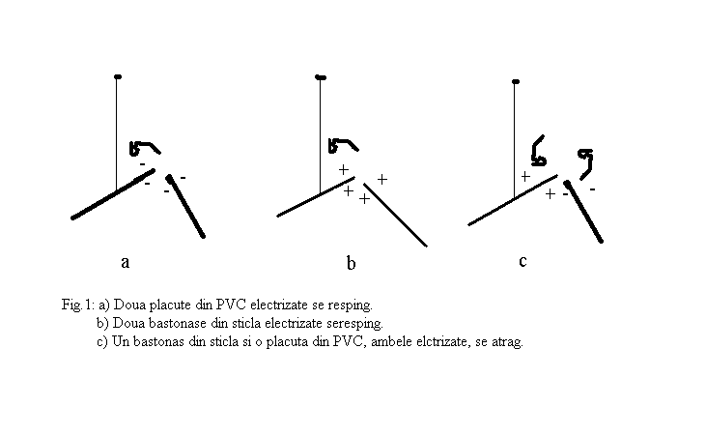
Prin convenţie s-a atribuit semnul + (plus) tipului de sarcină care apare pe un corp din sticlă frecat cu o bucată de mătase şi semnul – (minus) tipului de sarcină care apare pe un corp din PVC frecat cu o bucată de blană. Pentru stabilirea sarcinii unui alt corp electrizat se poate analiza interacţiunea dintre acesta şi un corp din PVC sau sticlă electrizată.

Electrizarea corpurilor prin contact

Experimentul 3 (fig.2): Se suspendă o bobiţă de poliester legată de un fir de aţă. Se electrizează o plăcuţă din PVC şi se apropie până vine în contact cu bobiţa de poliester. La inceput se constată că bobiţa este atrasă de placuţă, iar după contact bobiţa este respinsă.
Prin contactul dintre un corp electrizat şi unul neutru , cel neutru trece în aceeaşi stare de electrizare ca şi corpul electrizat, acest fenomem numindu-se electrizare prin contact. Cele două corpuri se încarcă cu sarcini de acelaşi semn.
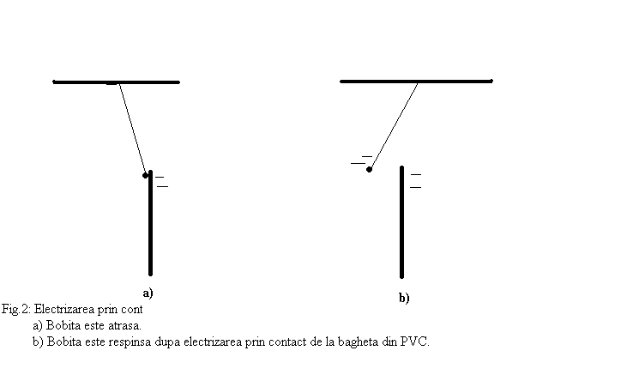

Electrizarea corpurilor prin influenţă sau electrizarea prin inducţie

Experimentul 4 (fig.3) : Aşezăm două vergele metalice pe două pahare şi apropiem paharele până când vergelele vin în contact (fig. 3a). Apropiem plăcuţa din PVC electrizată de vergeaua B fără să o atingem şi apoi îndepărtăm paharele având grijă să nu atingem vergelele şi îndepărtăm plăcuţa din PVC electrizată (fig.3b). Apropiem pe rând de cele două vergele un pendul electrizat negativ (fig. 3c).
Constatăm că vergeaua B atrage pendulul, iar vergeaua A îl respinge, deci prin apropierea unui corp electrizat de un corp metalic un capăt al acestuia se electrizează pozitiv, iar celălalt negativ. Acest tip de a electriza un corp se numeste electrizare prin inducţie sau prin influenţă.
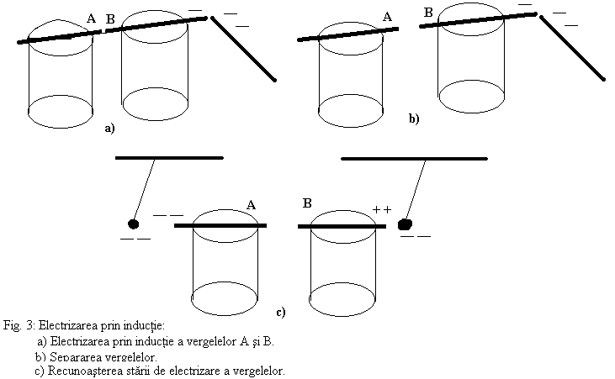

Un corp poate fi electrizat şi dacă în apropierea sa este adus un alt corp încărcat electric (corpul care poate fi electrizat este metalic). Corpul electrizat prin influenţă nu-şi modifică sarcina electrică, dar la extremităţi se încarcă cu sarcini de semne contrare.

Explicarea electrizării

Atomul este format din nucleu şi înveliş electronic. În nucleu se găsesc particule numite nucleoni, din care există protoni şi neutroni. Protonii sunt particule elementare, având sarcină electrică pozitivă, iar neutronii sunt nucleoni care nu au sarcina electrică (au sarcină neutră).
Electronii, ce formează învelişul electronic, se rotesc în jurul nucleului şi au sarcină electrică negativă. Sarcina electronului este qe= - q0, iar sarcina protonului este qp= +q0. Numărul electronilor din învelişul electronic este egal cu numărul protonilor din nucleul atomului.
Sarcina totală a învelişului electronic este Qt= -Zq0, unde Z reprezintă numărul electronilor din înveliş, iar q0 este sarcina elementară. Sarcina totală a nucleului va fi Qn = +Zq. Intrucât corpurile electrizate au sarcini mult mai mici decât un coulomb, se
-6
folosesc submultiplii acestuia: microcoulombul( 1μC = 10 C) şi nanocoulombul
-9 -19 -19
(1nC = 10 C) qe = -1,6⋅10 C qp = +1,6⋅10 C.

Să presupunem că prin frecarea unei plăcuţe din PVC pe o stofă, plăcuţa a primit de la stofă “n” electroni. În acest fel, plăcuţa va căpăta sarcină totală negativă: Q = -n⋅q0, iar stofa sarcină totală pozitivă: Q = +n⋅q0
Astfel numărul sarcinilor luate de pe un corp trebuie să fie egal cu numărul celor transferate pe un alt corp sau pe un sistem de corpuri. Se remarcă faptul că întotdeauna sarcina totală a unui corp este un multiplu întreg al sarcinii elementare.

Feroelectricitatea

Feroelectricitatea este o proprietate extrem de interesantă, pe care o posedă unele substanţe, dintre care cel mai cunoscut este titanatul de bariu (BaTiO3). Acestă proprietate constă în existenţa unei polarizări spontane, în interiorul unor cristale, în absenţa câmpului electric exterior.
Feroelectricitatea a fost descoperită în 1921 de Valasek, pe sarea Rochelle, care a fost preparată prima dată în secolul al XVII-lea de doctorul Seignette ca laxativ. De aceea, în Europa această ordine spontană este numita şi seignettoelectrcitate. Denumirea de feroelectricitate i-a fost atribuită prin analogie cu feromagnetismul, care este proprietatea unor metale şi aliaje de a avea ordine magnetică spontană. Câmpul electric joacă un rol în aceste materiale, deoarece în absenţa lui substanţa nu apare polarizată spontană, adică nu posedă un capăt pozitiv, iar celălalt negativ. Fizicienii au demonstrat că ordinea feroelectrică există permanent în anumite materiale, pe regiuni mici, numite domenii feroelectrice , dar acestea sunt orientate astfel încât, în ansamblu, substanţa nu ne apare polarizată.
Trebuie precizat că ordinea feroelectrică este stabilă numai până la o anumită temperatură, caracteristică fiecărei substanţe. Pentru această temperatură ordinea dispare şi substanţa se comportă ca un dielectric format din dipoli dezordonaţi. Menţionăm aici că exista feroelectrici fără temperatură de tranziţie, deoarece temperatura de topire este suficient de scăzută pentru ca materialul să se topească înaintea dispariţiei ordinii feroelectrice.

LEGEA LUI COULOMB

In 1785, Coulomb a găsit experimental relaţia cantitativă care exprimă forţa de interacţiune, în funcţie de sarcinile electrice în prezenţă şi de distanţa respectivă. El s-a servit de o balanţă de torsiune.
O bară izolantă, cât mai uşoară, este suspendataă cu un fir subţire. Ea poartă, la un capăt, o mică sferă conductoare, iar la capătul opus e lipită o aripioară de hârtie, care amortizează oscilaţiile şi, totodată echilibrează greutatea sferei.
O a doua sferă, egală în diametru, este fixată rigid, pe un suport izolant, la nivelul primei şi la aceeaşi distanţă, faţă de firul de suspensie al barei.
Tot sistemul este introdus într-un cilindru protector, de sticlă, unde o substanţă hidroscopică absoarbe vaporii de apă, ca să asigure o cât mai bună izolare.

1. În prima serie de cercetări, se încarcă ambele sfere cu câte o sarcină electrică oarecare. Ele se atrag sau se resping şi, cu ajutorul unghiului de torsiune al firului, putem determina forţa de interacţiune.
Rezultatul experienţelor ne duce la concluzia că această forţă este invers proporţională cu pătratul distanţei dintre centrele sferelor.

2. În a doua srie de cercetări, cele două sfere, prealabil electrizate, sunt descărcate treptat, prin atingere cu o a treia sferă izolată, de aceeaşi mărime, dar neelectrizată.
Prin atingeri succesive, se poate reduce sarcina oricăreia din sfere, întâi la jumătate din valoarea iniţială, apoi la un sfert şi aşa mai departe.

Răsucind capătul de sus al firului de suspensie, aşa ca să reducem, de fiecare dată, sferele la distanţa la care se găseau înainte de electrizare, unghiul de torsiune respectiv ne permite iaraşi să calculăm forţa de interacţiune, pentru diferitele valori ale sarcinilor.
Iar dacă notăm cu Q si Q’ sarcinile iniţiale, constatăm experimental că, după diferitele descărcări succesive,
pentru sarcinile Q si Q’ forţa măsurată este F
pentru sarcinile Q/2 si Q’ forţa măsurată este F/2
pentru sarcinile Q/2 si Q’/2 forţa măsurată este F/4
şi aşa mai departe.
De aici se vede că, indiferent de unităţile în care am exprima sarcinile electrice, forţa de interacţiune, la o distanţă dată, este proporţională cu produsul lor.

Aceste două serii de cercetări ne duc împreună la concluzia că forţa de interacţiune F, între două corpuri, încărcate cu sarcinile Q₁ şi Q₂ şi situate la distanţa r , se poate exprima prin relaţia :

$\begin{aligned}F=\frac{1}{ε}⋅\frac{Q_{1}⋅Q_{2}}{r^{2}} \\ \end{aligned}$
în care constanta de proparţionalitate ε caracterizează mediul separator, din punct de vedere electric şi se numeşte constanta dielectrică sau permitivitate.
Valoarea ei numerică şi dimensiunile fizice depind de sistemul unităţilor folosite.
Această relaţie, fundamentală în electrostatică, exprimă legea lui Coulomb. Cantităţile de electricitate Q, pe care le-am numit sarcini electrice vor fi considerate ca punctiforme, adică răspândite pe corpuri cu dimensiuni geometrice practic neglijabile, în comparaţie cu distanţa care le separă.
Formula lui Coulomb este analogă cu formula lui Newton, prin care am exprimat forţele de interacţiune ale maselor gravitaţionale. De aceea sarcinile elctrice se mai numesc uneori şi mase electrice, dar această denumire tinde să fie părăsită. Din acelaşi motiv, tot aşa cum forţele gravitaţionale se mai numesc şi newtoniene, vom numi coulombiene forţele de interacţiune electrică.

În concluzie : Forţele coulombiene, ce apar între două corpuri electrizate, sunt direct proporţionale cu produsul sarcinilor electrice şi invers proporţionale cu pătratul distanţei care le separă.
Intensitatea acestor forţe scade, când creşte permitivitatea mediului dielectric.

Experienţele lui Coulomb, care au dus la formularea legii, repetate chiar şi in condiţiile de astăzi, duc la rezultate destul de neprecise, fiindcă forţele de măsurat sunt foarte mici.
Ele au mai mult o importanţă istorică şi de aceea este preferabil să considerăm această lege doar ca o ipoteză fundamentală şi să o verificăm indirect, prin consecinţele ei.

Distribuţia sarcinilor electrice

În conditii normale, în substanţe sarcinile pozitive şi negative, egale ca mărime, sunt distribuite uniform. Introducerea unei distribuţii neuniforme de sarcini pozitive şi negative în corpuri (prin frecare) sau între părti diferite ale aceluiaşi corp (prin influenţă) reprezintă un proces de electrizare. Există o diferenţiere între modul de plasare al sarcinilor electrice, apărute prin electrizare pe de o parte în conductori, pe de altă parte în izolatorii solizi. În primul caz, sarcina electronică în exces se va distribui pe toata suprafaţa, în timp ce în izolatori nu se va împraştia,ci va ramâne localizată şi se va înmagazina în adâncime.
De ce se dispune sarcina negativă în exces pe suprafaţa conductorilor?
Răspunsul este legat de faptul că în metalele în starea neutră sarcina totală a ionilor pozitivi, plasaţi în nodurile reţelei cristaline, este egală cu cea a electronilor liberi. Existenţa unui exces de sarcină electronică face să apară forţe de respingere între electroni, forţe dirijate din interior spre exterior, ceea ce duce la expulzarea sarcinilor în exces spre suprafata conductorului.

CÂMPUL ELECTRIC

Descrierea matematică a interacţiunilor electrostatice a implicat introducerea mărimii sarcinii electrice prin intermediul unor mărimi mecanice. Fenomenul însuşi este influenţat de mediul în care sunt plasate sarcinile, de aceea se poate trage concluzia că el se exercită efectiv printr-o formă a materiei, o formă care nu mai este percepută direct de simţurile noastre. Întocmai ca în cazul atracţiei universale, se constată că în jurul unei sarcini electrice, în fiecare punct dintr-o regiune a spaţiului, se poate exercita o forţă de natură electrică; se spune că în acea regiune există un câmp de forţe electrice. Cu alte cuvinte, o sarcină electrică îşi exercită acţiunile electrostatice asupra altor sarcini situate în spatiul înconjurător prin intermediul unei stări a materiei numită câmp electric. Sintetizând, se poate da urmatoarea definiţie:câmpul electric este o formă de existentă a materiei, prin intermediul căreia sarcinile electrice interacţionează între ele.

Câmpul electric în zona vârfurilor

Numeroase experienţe au arătat că în regiunea vârfurilor corpurilor conductoare electrizate există o mare concentraţie a liniilor de câmp, că ele sunt deci sediul unor câmpuri electrice foarte intense. O explicaţie riguroasă este greu de prezentat în paginile de faţă, dar acest fenomen ar fi de înteles dacă facem o analogie cu acţiunea legii curgerii staţionare a unui lichid printr-un tub ce prezintă unele gâtuiri. În zona acestora, viteza curentului este mai mare în raport cu porţiunile cu diametru mai mare. În cazul vârfurilor, prezenta sarcinilor electrice în porţiunile ascuţite creează o densitate de sarcină superficială, mai mare decât în porţiunile netede, deci şi un câmp electric mai intens. Datorită acestor câmpuri electrice puternice, pot fi smulşi electroni din moleculele aerului înconjurător şi prin vârfuri se produce o scurgere de electricitate; pe un vârf ,,vin" sau ,,pleacă" electroni, după cum vârful este încărcat pozitiv sau negativ. Pe acest principiu poate fi construită o morişcă dintr-un braţ metalic cu două capete ascuţite, ce se poate roti în jurul unui suport izolator. Se încarcă lama metalică cu electricitate pozitivă. Din cauza câmpului electric puternic la capete, electronii smulşi din moleculele aerului se îndreaptă spre morişcă, o lvesc şi se depun pe ea. Prin lovire, se transferă acesteia impulsul câştigat pe spaţiul de accelerare parcurs de la apariţia lor şi până la depunere, astfel încât morişca începe să se rotească.
O aplicaţie practică foarte importantă a vârfurilor conductoare încărcate electric o constituie filtrul electrostatic, care are funcţia de a purifica aerul din incinte închise sau de a reţine particulele eliminate pe coşurilor fabricilor de ciment sau de altă natură. Prin ionizarea particulelor din jur, acestea sunt atrase spre vârfuri pe care se depun. Filtrul este curaţat din când în când pentru a fi reutilizat.

Aplicabilitatea electrizării corpurilor în viaţa de toate zilele

Studiind aceste fenomene, ne putem explica de ce atunci când atingem caroseria unui autovehicul după oprirea acestuia simţim o descărcare electrică sau când dezbrăcăm un pulover din material sintetic se aud pocnete însoţite de scântei apar aceleaşi manifestări; de asemenea şi funcţionarea diferitelor aparate electrocasnice constituie modul de manifestare a fenomenelor electrice, care se folosesc de energia electrică. Vara in regiunile muntoase, când norii coboară, vârfurile brazilor se înconjoară cu o strălucire aurie, la fel ca şi extremităţile catargelor metalice care se electrizează prin inducţie sub acţiunea norilor şi se descarcă lent în atmosferă, producând efecte luminoase care sunt de fapt manifestări ale electricităţii atmosferice.
Dezvoltarea industriei, agriculturii, transporturilor, creşterea gradului de confort şi civilizaţie se realizează prin folosirea unor tehnologii bazate pe utilizarea energiei electrice.
Mai demult, oamenii foloseau la acţionarea maşinilor şi utilajelor surse primare de energie ca cea hidraulică, mecanică sau manuală la acţionarea maşinilor şi utilajelor. După explicarea fenomenelor electrice şi descoperirea electricităţii acestea au fost perfecţionate încât să fie acţionate cu ajutorul energiei electrice, care are la bază fenomenele studiate la electrizarea corpurilor. Au apărut ramuri noi ale industriei bazate pe fenomene specifice din domeniul electricităţii, unul din domeniile de vârf fiind cel al informaticii, neimaginându-se viaţa societăţii omeneşti fără computer.
Iată importanţa studiului electrizării corpurilor în viaţa noastră.

Bibliografie
Manual de fizică clasa a VII, editura Didactică şi Pedagogică, 1978
Autori: Iosif Barna, Petru Jumanca
Manual de fizică clasa a VIII, editura Didactică şi Pedagogică, 1982
Autori: Emanuel Nichita, Mircea Fronescu, Grigore Ilie
Elemente fundamentale de fizică vol. II, editura Dacia Cluj Napoca, 1985
Autori: Gheorghe Cristea, Ioan Ardelean
Electricitatea la îndemâna experimentatorului, editura Ştiinţifică şi Enciclopedică Bucureşti, 1989

